Востребованные профессии в сфере автобизнеса
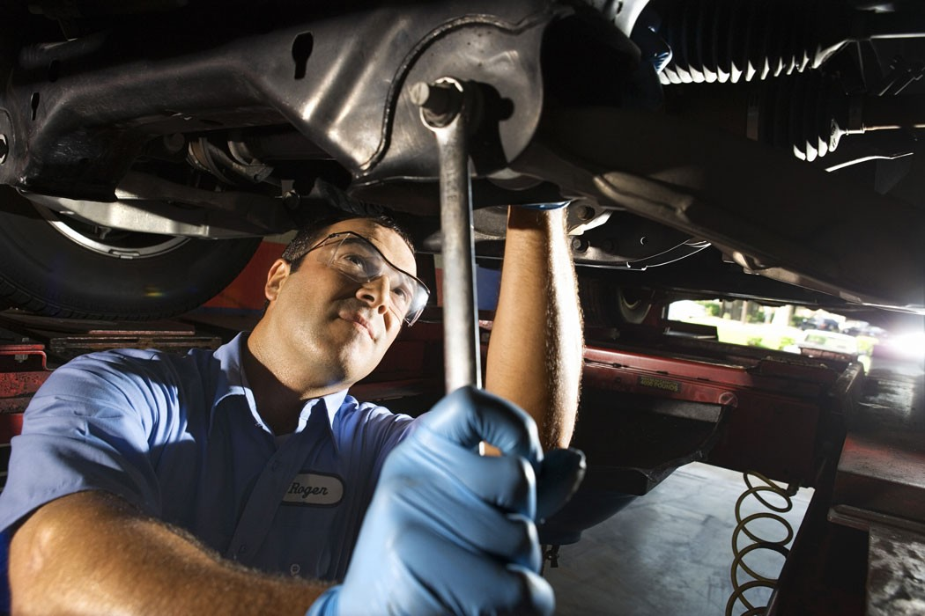
На сегодняшний день работать в автомобильной сфере престижно. Это связано с тем, что большинство техцентров предлагает приличные оклады и быстрый рост своим работникам. Поэтому в специализированных профессиональных учебных заведениях с каждым годом растет конкурс.
Рассмотрим некоторые профессии, связанные с автобизнесом.

Водитель
Профессия водителя является одной из самых распространенных.
В зависимости от того, какое направление деятельности компании, различают: водитель-охранник, водитель-экспедитор, таксист и другие. Для того чтобы получить образование, следует приобрести навыки вождения в автошколе, и сдать экзамен на права в ГАИ. Водитель должен хорошо ориентироваться в городе и уметь исправлять неполадки, возникшие в дороге.

Автомеханик
Специалисту следует разбираться не только, как действуют выпускные коллекторы для автомобильных двигателей, но и в электронике автомобиля. Хороший автомеханик всегда требуется в ремонтных мастерских, автотехцентрах и автосервисах.

Логист
Только на первый взгляд, кажется, что профессия логиста проста. Однако в обязанности данного специалиста входит большой спектр работы. Ему необходимо разработать выгодные схемы поставки автомобилей, найти надежных партнеров и многое другое. Все сводится к одному – доставить машину или деталь к назначенному времени и месту с минимальными затратами. Логисты очень востребованы в дилерских и автомобильных центрах. Чтобы обучиться профессии следует закончить профильный университет.

Диспетчер
Диспетчер производит первое впечатление на заказчика. Именно поэтому от него требуются доброжелательность, терпеливость и готовность помочь. Чтобы стать диспетчером достаточно лишь закончить школу. Работодатели требуют от специалиста высокую скорость печати, хорошее знание города, умение пользоваться ПК и в некоторых случаях знание английского языка. Стать диспетчером можно в службе такси, компаниях, которые занимаются перевозками грузов.

